«Романтична» легенда с. Стецівки
У власника Стецівських маєтностей Миколи Петровича Гірса було три доньки. Свою наймолодшу, - Катерину, пан видав заміж за Микиту Критського, у посаг якому передав половину села Стецівки. Молодий господар, уподобавши місцину у яру, будує маєток та проектує поблизу садово-парковий ансамбль. Уміло використовуючи місцевий рельєф закладаються водні каскади, алеї, альтанки та зелені гірки.
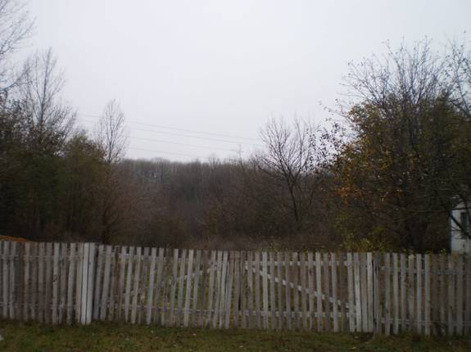
Садово-парковий ансамбль закладав Стець Оксень Іванович
Троянди, жасмин, бузок, конвалії, піони, черемуха над ставком, радували панське око. Була у Микити фанатична пристрасть до полювання, тому у господарстві Критських утримували велику стайню з відмінними конями, псарний двір з двома сотнями собак та численний штат конюхів, псарів, ловчих, єгерів. Микита, у вільний від роботи час, з головою занурювався у це азартне, дороге і, без сумніву, красиве заняття.
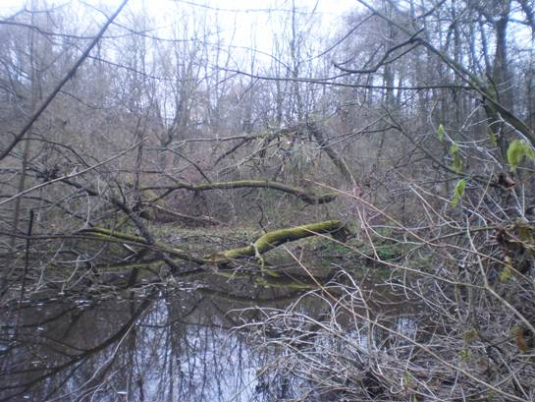
Один із ставочків у Критському саду
Катерина полюбляла інші розваги. Після народження двох доньок і двох синів, вона весь час проводила у Києві, де у подружжя було кілька власних будинків, що здавалися в оренду.
На той час Микита Критський служив управляючим Мошногородищенського володіння графа Воронцова. У містечку Городище містилася центральна контора та будинок управляючого. Саме тут Микита закохується у молоду гувернантку. Пристрасне кохання, з присмаком чарівної таємниці, сповнене більшого розуміння, терпіння й теплого світла наповнює життя немолодого пана.
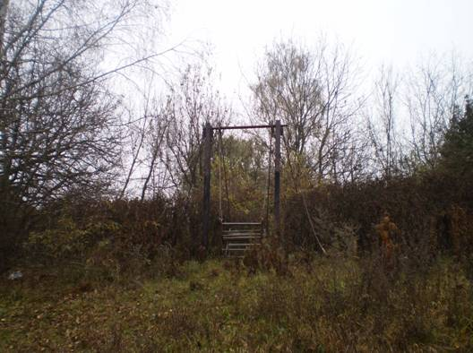
Гойдалку поставили за Радянського часу
Проте, як з’ясувалося згодом, жінка захворіла на сухоти. Критський усіляко намагався вилікувати кохану, та ні виписаний з Англії лікар, ні дорогі ліки, ні місцеві знахарі і цілителі не могли врятувати життя молодій дівчині. Через рік її не стало. Микиту огорнув морок смутку, відчаю та печалі. З усвідомленням того, що більше ніколи не почує, не побачить, не пригорне кохану він вирішує поховати її у Стецівці та наказує копати могилу у саду.
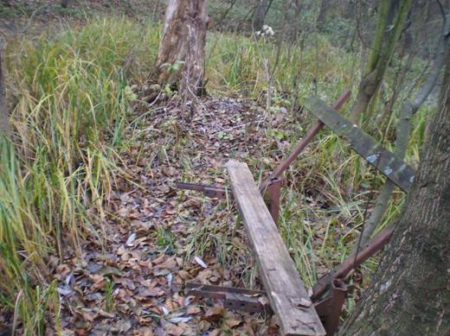
Невеличкий острівець серед ставочка
Біля села Топильна, під час перевезення тіла, виявилося, що до нього немає спеціального супровідного листа, тож труну затримали і помістили у місцевій церкві до з’ясування відповідних обставин. Коли, на ранок, доставили тіло молодої панянки в Стецівку, Критський, отруївшись, був уже мертвий.
Пограбований та зруйнований панський маєток не зберігся до наших днів. Садово-парковий ансамбль утримувався та оновлювався силами місцевого колгоспу. Та більше немає ні колгоспу, ні свідомих місцевих керівників, які б піклувалися про Критський сад. Заросла бур’янами та чагарниками могила господаря саду та його коханої...
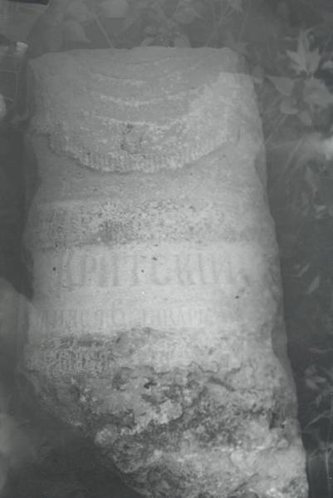
Фото зроблене у 90-х

